Guía N° 5 Agosto | ASIGNATURA: Artes visuales
GUÍA DE APRENDIZAJE Profesor(a): ___Mariela Ibacache_______
Segundo semestre |  | Curso: Octavo
Unidad: Instalación y arte contemporáneo
Objetivo de Aprendizaje: OA3: Analizar manifestaciones visuales patrimoniales y contemporáneas contemplando criterios como; contexto, materialidad, lenguaje visual y propósito expresivo.
Objetivo clase; Identificar las características del Impresionismo y omitir juicios críticos con argumentos.
Recursos de aprendizaje a utilizar: Guia de trabajo. PowerPoint y link https://www.youtube.com/watch?v=fgByD2468Ms
Estamos en Francia 1874 frente a los más grandes artistas de la época en una exposición de artes se observa el nacimiento del estilo llamado Impresionista. Los quiero invitar a conocer sobre el arte del "Impresionismo", en el cual ustedes deberán observar pinturas, describir lo que ven, opinar sobre ellas y asociarlas a sentimientos y emociones.
El movimiento plástico impresionista se desarrolló a partir de la segunda mitad del siglo XIX en Europa principalmente en Francia se caracterizó, por el intento de captar la luz (la «impresión “visual) y el instante, sin reparar en los detalles de las formas y los objetos. Los impresionistas se dieron cuenta que al demorar en pintar el paisaje cambiaba radicalmente pues la luz cambiaba es por ello que pintaban rápidamente con pequeñas pinceladas de color y sin dibujar para captar un momento que no se volvía a repetir. Copiar un paisaje no era sencillo puesto que este constantemente cambiaba por el movimiento del sol. Algunos artistas solucionaron esto pintando todos los días a la misma hora por temporadas cortas.
Los artistas que se destacaron en el movimiento impresionista fueron Camille Pissarro, Edgar Degas, Edouard Manet, Claude Monet y Auguste Renoir

A continuación encontraras una serie de actividades que debes desarrollar. Te aconsejo que mires el PowerPoint y el video con el link adjunto que te darán mayor información del Impresionismo para que puedas desarrollar las actividades de esta Guia de mejor manera.
Actividades:
- Según el texto responde:
¿Dónde y cuándo se inicia el movimiento artístico llamado i impresionismo? ……………………............................................................................................................................
- ¿Cuál es la característica principal del impresionismo? ………………………………………………………
…………………………………………………………………………………………………………………………………………….

- ¿Porque los Impresionistas pintaban rápido y sin dibujar? …………………………………………………
…………………………………………………………………………………………………………………………………………….

- A continuación te presentamos cuatro obras, indica cuales son impresionista marcando en la línea punteada bajo ellas.
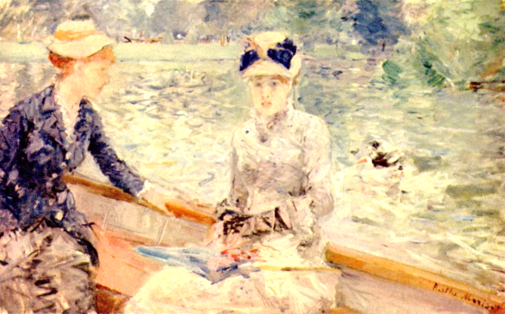
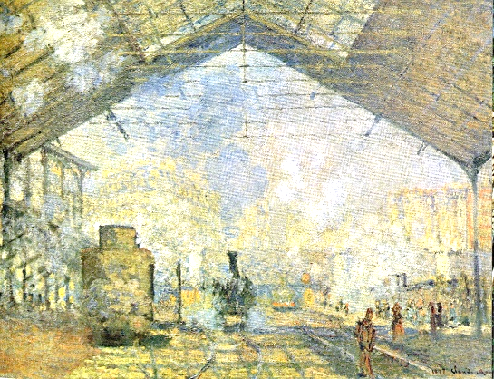

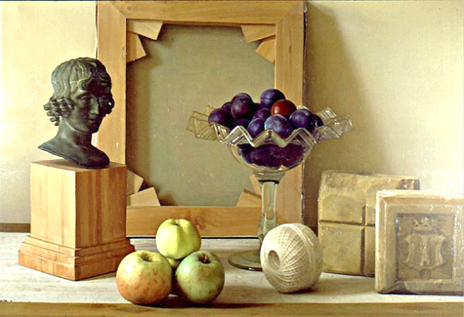
…………………………………………………………… ………………………………………………………………………..
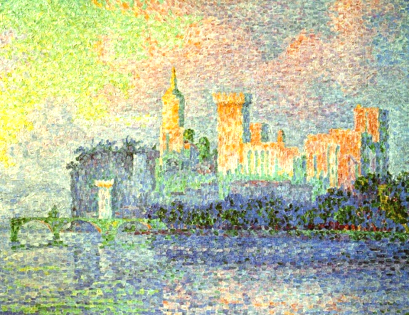
--------------------------------------------------- ………………………………………………………………………

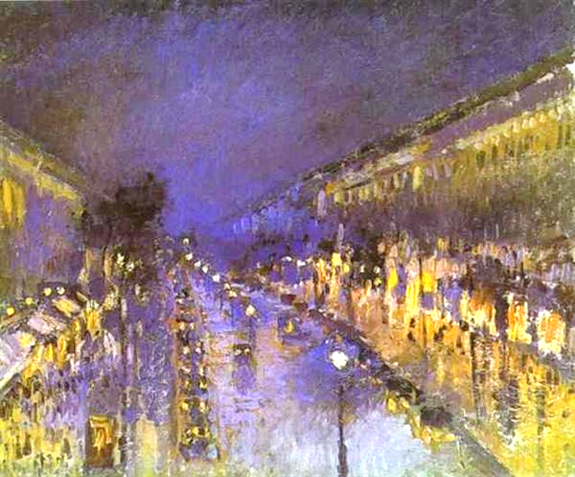
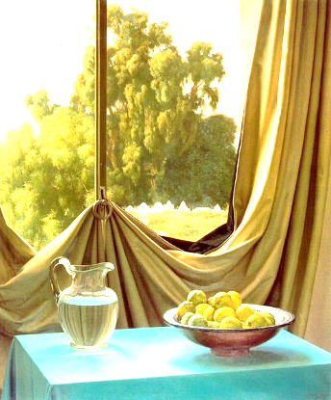
- De estas dos obras una es impresionista y la otra es hiperrealista. A continuación debes escribir diferencias que hay entre estas dos obras.
La primera obra se llama “Bodegón y paisaje” del artista chileno Claudio Bravo uno de los artistas Hiperrealistas más famosos a nivel mundial y la segunda es de Camille Pissarro artista Impresionista y se llama” El paseo de Monmatre”.
Escribe tres diferencias entre estas obras

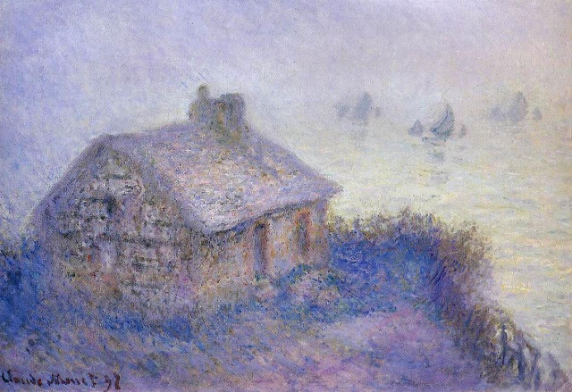
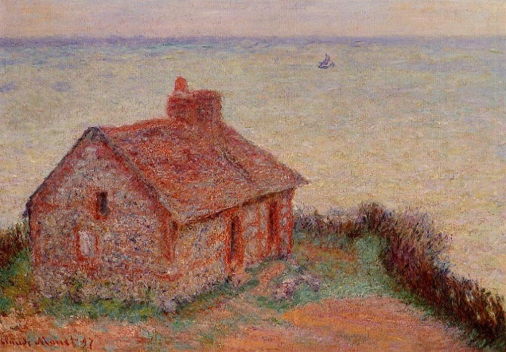
- Estas obras fueron pintadas por Claude Monet y se llaman Aduana en Varengeville. (1897

Estas obras corresponden al mismo paisaje. Anota a continuación algunos argumentos por los cuales crees tú que se ven tan diferentes, ayúdate de las explicaciones del Impresionismo y sus características.

Por qué el mismo paisaje se ve tan diferente

- ¿Qué aprendiste con esta guía? Explica………………………………………………………………………………
…………………………………………………………………………………………………………………………………………….

- ¿Te gustaron las obras Impresionistas? ¿Por qué? Explica. …………………………………………………
…………………………………………………………………………………………………………………………………………….

